Grupo Nro: 4 Curso: 3K3 Año: 2020

Integrantes:

Legajo: 71744, Apellido y Nombre: Barnasthpol Gianotti, Milagros

Legajo: 80013, Apellido y Nombre: Chiarini, Facundo Exequiel

Legajo: 79098, Apellido y Nombre: Hadad, Agustin

Legajo: 78726, Apellido y Nombre: Kuttel, María Paraje, Juan Pablo

Legajo: 79110, Apellido y Nombre: Marandino, Giovanna

Legajo: 78731, Apellido y Nombre: Paraje, Juan Pablo

Docente: Liberatori, Marcelo Sadi, JTP: Damiano, Luis Esteban

Razón Social de la Empresa: Comercialización mayorista de plantas y productos a fines

Ramo o actividad: Venta

Objetivo del sistema: Gestionar y optimizar la comercialización de plantas y productos a fines

Alcances:
- Registrar cobro a los clientes
- Generar y emitir factura
- Seleccionar proveedores
- Controlar stock
- Gestionar puntos de los clientes
- Registrar cliente
- Registrar ventas
- Registrar canje

Descripción de la situación actual de la Empresa

El Vivero desea informatizar la comercialización mayorista de plantas y productos afines.
Pretenden registrar los siguientes datos de las plantas: nombre científico (único), nombre de uso común (nombre mediante se conoce a la planta en forma popular), tipo (planta con flor, planta sin flor, arbusto, árbol, etc.), precio y stock actual. Mientras que de los productos afines se registra el código, nombre, tipo de producto (accesorio, producto vitamínico, tierra, fertilizante, etc.), stock, costo y precio de venta. Los productos afines pueden ser simples o compuestos, en aquellos casos en que sean compuestos es necesario conocer la composición correspondiente, por ejemplo: el producto Tierra con Humus es un producto compuesto, formado por el producto tierra y por el producto humus en un porcentaje determinado de cada uno.
Es necesario tener un registro de los proveedores de las plantas y de los productos afines, almacenando razón social del proveedor, dirección, teléfono y nombre de la persona de contacto por parte del proveedor.
Adicionalmente es necesario llevar un control de las ventas y los clientes que realizan compras de manera frecuente para poder otorgarles ciertos beneficios a la hora de adquirir una planta.
Consideran importante almacenar los siguientes datos de los clientes: tipo y número de documento, domicilio (calle, número, barrio y localidad) y teléfono de contacto.
Por cada venta se registra: el tipo y número de factura, cliente que realizó la compra, empleado del Vivero que lo atendió, plantas y productos vendidos, con su precio y cantidad.
El Vivero, para promocionar sus productos, otorgará una serie de beneficios por las compras realizadas por los clientes. El sistema de beneficios consistirá en otorgar un punto por cada $20.- que se compren. Por ello es necesario almacenar la totalidad de puntos otorgados a cada cliente y los mismos deben estar relacionados a la factura de venta que le dio origen, guardando así el momento en que se otorgaron los puntos.
Los clientes podrán seleccionar los premios desde un catálogo conformado por algunas plantas disponibles para ser canjeadas y la cantidad de puntos necesarios para obtenerlas. Cuando el cliente solicita un canje se debe registrar: puntos que se deben restar al cliente, premio elegido y fecha, pudiendo retirar más de un premio en un mismo día.

Descripción de la solución propuesta

__________________________________________________________

__________________________________________________________

__________________________________________________________

__________________________________________________________

__________________________________________________________

__________________________________________________________

__________________________________________________________

__________________________________________________________

__________________________________________________________

__________________________________________________________

__________________________________________________________

__________________________________________________________

__________________________________________________________

__________________________________________________________

__________________________________________________________

__________________________________________________________

DBMS a utilizar: SQL Server

Normalización propuesta
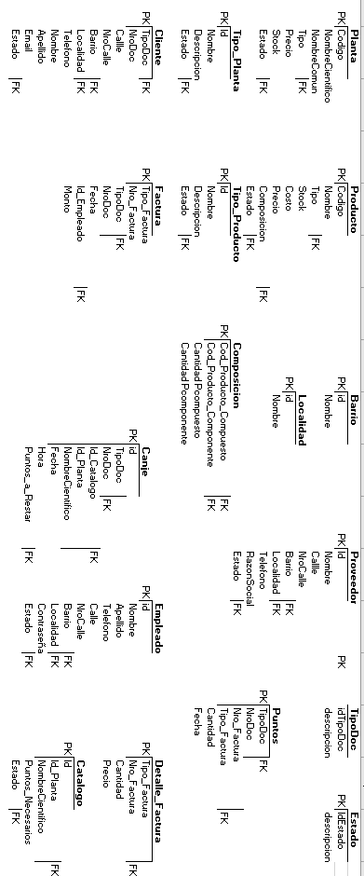

Menú

Altas/Bajas/Modificaciones/Consultas
- Cliente
- Proveedor
- Empleado
- Planta
- Catalogo
- Barrio
- Producto
- Tipo planta
- Tipo producto
- Composición

Cargas y/o Procesos
- Canje
- Puntos
- Factura
- Detalle Factura

Listados/Reportes
- Listado de clientes
- Listado de empleados
- Listado de proveedores

Estadísticas
- Cantidad de plantas vendidas por mes
- Tipo de planta más vendido en un mes
- Día de mayor venta en una semana
- Dia de menor venta en una semana
- Producto más solicitado
- Hora pico de ventas
- Empleado con más ventas realizadas en un mes
- Empleado con menos ventas realizadas en un mes
- Ventas que superaron los $2500
- Tipo de producto mas vendido en un mes
- Mayor proveedor mensual
- Mayor compra por cliente mensual
- Cliente con mas canjes en un mes

U.C. id | Descripción
1 | Registrar cliente
2 | Modificar cliente
3 | Eliminar cliente
4 | Consultar cliente
5 | Registrar proveedor
6 | Modificar proveedor
7 | Eliminar proveedor
8 | Consultar proveedor
9 | Registrar empleado
10 | Modificar empleado
11 | Eliminar empleado
12 | Consultar empleado
13 | Registrar planta
14 | Modificar planta
15 | Eliminar planta
16 | Consultar planta
17 | Registrar catalogo
18 | Modificar catalogo
19 | Eliminar catalogo
20 | Consultar catalogo
21 | Registrar canje
22 | Actualizar puntos del cliente
23 | Generar listado de clientes
24 | Generar listado de empleados
25 | Generar listado de proveedores
26 | Actualizar stock
27 | Generar estadística de cantidad de plantas más vendidas por mes
28 | Generar estadística de día de mayor venta en la semana
29 | Generar estadística de producto mas vendido en el mes
30 | Generar estadística de hora pico de ventas en el día
31 | Generar estadística de vendedor de mayores ventas en un mes
32 | Generar estadística de ventas que superan los $2500
33 | Generar estadística de día de menor venta en una semana
34 | Generar estadística de cliente con mayor cantidad de puntos canjeados por mes
35 | Generar estadística de vendedor de menor ventas en un mes

36 | Generar estadística de tipo de productos más vendidos en el mes
37 | Generar estadística de mayor proveedor en un mes
38 | Generar estadística de cliente con más canjes en un mes
39 | Generar estadística de cliente con mas compras en un mes
40 | Generar factura

UC id: 1 | Descripción: Registrar cliente | Tipo: Esencial
Objetivo: Registrar los datos de un nuevo cliente

UC id: 2 | Descripción: Modificar cliente | Tipo: Esencial
Objetivo: Modificar los datos de un cliente seleccionado

UC id: 3 | Descripción: Eliminar cliente | Tipo: Esencial
Objetivo: Eliminar los datos de un cliente seleccionado

UC id: 4 | Descripción: Consultar cliente | Tipo: Esencial
Objetivo: Consultar datos de todos los clientes, utilizando o no un filtro de búsqueda

UC id: 5 | Descripción: Registrar proveedor | Tipo: Esencial
Objetivo: Registrar los datos de un nuevo proveedor

UC id: 6 | Descripción: Modificar proveedor | Tipo: Esencial
Objetivo: Modificar los datos de un proveedor seleccionado

UC id: 7 | Descripción: Eliminar proveedor | Tipo: Esencial
Objetivo: Eliminar los datos del proveedor seleccionado

UC id: 8 | Descripción: Consultar proveedor | Tipo: Esencial
Objetivo: Consultar datos de todos los proveedores utilizando o no un filtro de búsqueda

UC id: 9 | Descripción: Registrar empleado | Tipo: Esencial
Objetivo: Registrar los datos de un nuevo empleado

UC id: 10 | Descripción: Modificar empleado | Tipo: Esencial
Objetivo: Modificar los datos de un empleado seleccionado

UC id: 11 | Descripción: Eliminar empleado | Tipo: Esencial
Objetivo: Eliminar los datos de un empleado seleccionado

UC id: 12 | Descripción: Consultar empleado | Tipo: Esencial
Objetivo: Consultar los datos de todos los empleados empleando o no un filtro de búsqueda

UC id: 13 | Descripción: Registrar planta | Tipo: Esencial
Objetivo: Registrar los datos de una nueva planta

UC id: 14 | Descripción: Eliminar planta | Tipo: Esencial
Objetivo: Eliminar los datos de la planta seleccionada

UC id: 15 | Descripción: Modificar planta | Tipo: Esencial
Objetivo: Modificar los datos de la planta seleccionada

UC id: 16 | Descripción: Consultar planta | Tipo: Esencial
Objetivo: Consultar los datos de todas las plantas empleando o no un filtro de búsqueda

UC id: 17 | Descripción: Registrar catalogo | Tipo: Esencial
Objetivo: Registrar los datos de un nuevo catalogo

UC id: 18 | Descripción: Modificar catalogo | Tipo: Esencial
Objetivo: Modificar los datos de un catálogo seleccionado

UC id: 19 | Descripción: Eliminar catalogo | Tipo: Esencial
Objetivo: Eliminar los datos de un catálogo seleccionado

UC id: 20 | Descripción: Consultar catalogo | Tipo: Esencial
Objetivo: Consultar los datos de todos los catálogos empleando o no un filtro de búsqueda

UC id: 21 | Descripción: Registrar canje | Tipo: De soporte
Objetivo: Registrar los datos del canje efectuado

UC id: 22 | Descripción: Actualizar puntos del cliente | Tipo: De soporte
Objetivo: Mantener actualizada la cantidad de puntos de un cliente luego de que el mismo efectuó una compra o un canje

UC id: 26 | Descripción: Actualizar stock | Tipo: De soporte
Objetivo: Mantener actualizada la lista de stock luego de que se agreguen o eliminen plantas o productos

UC id: 40 | Descripción: Generar factura | Tipo: Esencial
Objetivo: Registrar la venta efectuada, junto con los datos del cliente y generar factura

